第59期
2020年6月21日

西滩乡组织开展扫黑除恶专项斗争专题培训会
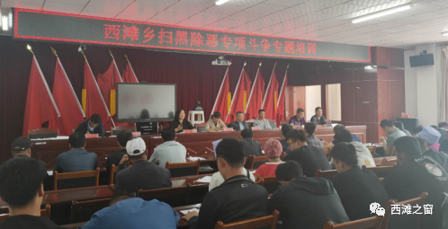
为深入推进扫黑除恶专项斗争工作，切实维护社会和谐稳定，普及扫黑除恶专项斗争的相关知识，6月21日，西滩乡组织开展扫黑除恶专项斗争专题学习培训会。乡干部、村干部共计70人参加会议。
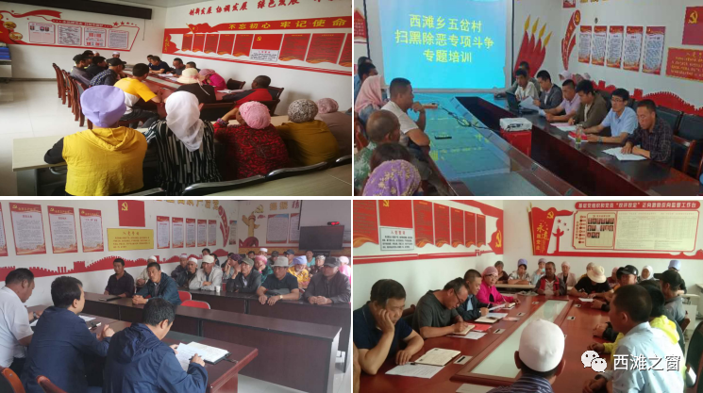
此次培训内容包括扫黑除恶专项斗争的重要意义、基本原则、扫黑除恶专项斗争三年工作重点、扫黑除恶的总体要求、涉黑涉恶表现形式、“扫黑”与“打黑”的区别等。
通过本次培训，使乡村干部更加深刻地认识到了扫黑除恶专项斗争工作的重要性，对做好当前及今后一段时期的扫黑除恶专项斗争工作起到了积极的促进作用。
培训会后，各村通过新时代农民讲习所的平台，组织群众到村部开展扫黑除恶专项斗争相关知识的学习，提高群众的政策知晓率，引导群众共同参与到扫黑除恶专项斗争工作当中去。

